ΑΙΤΗΣΗ – ΥΠΕΥΘΥΝΗ ΔΗΛΩΣΗ
ΑΔΕΙΑΣ ΧΕΙΡΙΣΤΩΝ ΜΗΧΑΝΗΜΑΤΩΝ ΕΡΓΩΝ
2^{ης} ή 3^{ης} ΒΑΘΜΙΔΑΣ
(Β^{ης} ή Α^{ης} ΟΜΑΔΑΣ)
(άρθρο 5 & άρθρο 6 Π.Δ. 113/2012)
( ΜΕ ΕΞΕΤΑΣΕΙΣ )

ΠΡΟΣ
Διεύθυνση Ανάπτυξης της Π. Ε. ………..

Ο ΚΑΤΩΘΙ ΥΠΟΓΕΓΡΑΜΜΕΝΟΣ
Α. Προσωπικά στοιχεία :
1. Επώνυμο ................................................................................................................................................
2. Όνομα......................................................................................................................................................
3. Πατρώνυμο .........................................................................................................................................
4. Ιθαγένεια .............................................................................................................................................
5. Αριθμός Ταυτότητας / Διαβατηρίου .......................................................................................
6. Α.Φ.Μ. ....................................................................................................................................................
7. Κάτοχος του τίτλου σπουδών ....................................................................................................
Β. Στοιχεία Επικοινωνίας :
1. Διεύθυνση επαγγελματικής εγκατάστασης / μόνιμης διαμονής (διαγράφεται ανάλογα)
Νομός ....................................................... Δήμος ....................................................................
Οδός .......................................................... Αριθμός ............................. Τ.Κ. ........................
2. Τηλέφωνο (σταθερό/κινητό) ................................................ Φαξ ..................................................
3. Διεύθυνση ηλεκτρονικού ταχυδρομείου ........................................................................................

Γ. Παρακαλώ όπως μου χορηγήσετε (σημειώνεται ανάλογα):
α.1.) ΑΔΕΙΑ ΧΕΙΡΙΣΤΗ Μ.Ε. 1^{ης} ΕΙΔΙΚΟΤΗΤΑΣ Β΄ ΟΜΑΔΑΣ
α.2.) ΑΔΕΙΑ ΧΕΙΡΙΣΤΗ Μ.Ε. 2^{ης} ΕΙΔΙΚΟΤΗΤΑΣ Β΄ ΟΜΑΔΑΣ
α.3.) ΑΔΕΙΑ ΧΕΙΡΙΣΤΗ Μ.Ε. 3^{ης} ΕΙΔΙΚΟΤΗΤΑΣ Β΄ ΟΜΑΔΑΣ
α.4.) ΑΔΕΙΑ ΧΕΙΡΙΣΤΗ Μ.Ε. 4^{ης} ΕΙΔΙΚΟΤΗΤΑΣ Β΄ ΟΜΑΔΑΣ
α.5.) ΑΔΕΙΑ ΧΕΙΡΙΣΤΗ Μ.Ε. 5^{ης} ΕΙΔΙΚΟΤΗΤΑΣ Β΄ ΟΜΑΔΑΣ
α.6.) ΑΔΕΙΑ ΧΕΙΡΙΣΤΗ Μ.Ε. 6^{ης} ΕΙΔΙΚΟΤΗΤΑΣ Β΄ ΟΜΑΔΑΣ
α.7.) ΑΔΕΙΑ ΧΕΙΡΙΣΤΗ Μ.Ε. 7^{ης} ΕΙΔΙΚΟΤΗΤΑΣ Β΄ ΟΜΑΔΑΣ
α.8.) ΑΔΕΙΑ ΧΕΙΡΙΣΤΗ Μ.Ε. 8^{ης} ΕΙΔΙΚΟΤΗΤΑΣ Β΄ ΟΜΑΔΑΣ

ή
β.1.) ΑΔΕΙΑ ΧΕΙΡΙΣΤΗ Μ.Ε. 1^{ης} ΕΙΔΙΚΟΤΗΤΑΣ Α΄ ΟΜΑΔΑΣ
β.2.) ΑΔΕΙΑ ΧΕΙΡΙΣΤΗ Μ.Ε. 2^{ης} ΕΙΔΙΚΟΤΗΤΑΣ Α΄ ΟΜΑΔΑΣ
β.3.) ΑΔΕΙΑ ΧΕΙΡΙΣΤΗ Μ.Ε. 3^{ης} ΕΙΔΙΚΟΤΗΤΑΣ Α΄ ΟΜΑΔΑΣ
β.4.) ΑΔΕΙΑ ΧΕΙΡΙΣΤΗ Μ.Ε. 4^{ης} ΕΙΔΙΚΟΤΗΤΑΣ Α΄ ΟΜΑΔΑΣ
β.5.) ΑΔΕΙΑ ΧΕΙΡΙΣΤΗ Μ.Ε. 5^{ης} ΕΙΔΙΚΟΤΗΤΑΣ Α΄ ΟΜΑΔΑΣ
β.6.) ΑΔΕΙΑ ΧΕΙΡΙΣΤΗ Μ.Ε. 6^{ης} ΕΙΔΙΚΟΤΗΤΑΣ Α΄ ΟΜΑΔΑΣ
β.7.) ΑΔΕΙΑ ΧΕΙΡΙΣΤΗ Μ.Ε. 7^{ης} ΕΙΔΙΚΟΤΗΤΑΣ Α΄ ΟΜΑΔΑΣ
β.8.) ΑΔΕΙΑ ΧΕΙΡΙΣΤΗ Μ.Ε. 8^{ης} ΕΙΔΙΚΟΤΗΤΑΣ Α΄ ΟΜΑΔΑΣ

Δ. Στοιχεία υπάρχουσας άδειας ή βεβαίωσης αναγγελίας
Εκδούσα αρχή ......................... Αριθμός ............................ Ημερομηνία ........
Εκδούσα αρχή ......................... Αριθμός ............................ Ημερομηνία .........

Επισυνάπτονται τα κάτωθι δικαιολογητικά :
α)Οι κάτοχοι Βεβαιώσεων Αναγγελίας έναρξης δραστηριότητας, υποβάλλουν:
1. Την παρούσα Αίτηση/Υπεύθυνη Δήλωση
2. Δύο (2) πρόσφατες φωτογραφίες
3. Πιστοποιητικό υγείας από δημόσιο νοσοκομείο για την αρτιμέλεια, την όραση και την ακοή του ενδιαφερόμενου
4. Απόδειξη Κατάθεσης στην Εθνική Τράπεζα σε λογαριασμό της Περιφ. Δυτικής Ελλάδος με αριθμό: 225/545407-77 ή ΙΒΑΝ: GR83 0110 2250 0000 2255 4540 777
4A) Για την έκδοση της αδείας χειριστή Μ.Ε. 2^{ης} βαθμίδας (Β’ Ομάδας): 23 ευρώ
Για την έκδοση της αδείας χειριστή Μ.Ε. 3^{ης} βαθμίδας (Α’ Ομάδας): 31 ευρώ
4Β) Για τη συμμετοχή στο θεωρητικό μέρος των εξετάσεων: 20 ευρώ
Για τη συμμετοχή στο πρακτικό μέρος των εξετάσεων (όπως αναφέρετε στο συν/νο Παραρτήματα Παραβόλων Α & Β (σελ. 8) : …………. ευρώ
5. Φάκελο με λάστιχο
6. Απόδειξη Προϋπηρεσίας (Για τον απαιτούμενο χρόνος προϋπηρεσίας βλέπε Πίνακα Α΄)
α) Για τους Μισθωτούς, απαιτούνται:
Πιστοποιητικά-Βεβαιώσεις Προϋπηρεσίας (Παράρτημα ΣΤ΄), σύμφωνα με το άρθρο 6 του παρόντος Π.Δ. 113/2012 (βλέπε Πίνακα Β΄) ή Πιστοποιητικά παρακολούθησης ειδικών προγραμμάτων επαγγελματικής κατάρτισης, σύμφωνα με το άρθρο 4 του Ν.3982/2011.
β) Για τους Ελεύθερους Επαγγελματίες απαιτείται :
Υπεύθυνη Δήλωση του Ν.1599/86 στην οποία δηλώνετε: (βα) Η διάρκεια αποκτηθείσας προϋπηρεσίας (ειδικότητα και βαθμίδα απασχόλησης), (ββ) ότι απασχόλησε διά συμβάσεως έργου ή εργασίας επιβλέποντα αδειούχο ή πρόσωπο έχοντος προς τούτο δικαίωμα με το ονοματεπώνυμο και τον αριθμό βεβαίωσης αναγγελίας ή αδείας του εποπτεύοντος, (βγ) ο μέσος ετήσιος κύκλος εργασιών του υπερβαίνει το 60% του Μέσου Ετήσιου Διαθέσιμου Εισοδήματος (Μ.Ε.Α.Δ.Ε.) όπως υπολογίζεται από την Ελληνική Στατιστική Υπηρεσία, για την περίοδο απόκτησης της προϋπηρεσίας του , (βδ) τα δικαιολογητικά που αναφέρονται στις παρ. 2.1 έως 2.4, ότι είναι διαθέσιμα (βλέπε Πίνακα Γ΄)

β) Οι ασκούντες δραστηριότητες αναφερόμενες στο άρθρο 3 του παρόντος Π.Δ. κατά την έκδοσή του, υποβάλλουν:
1. Την παρούσα Αίτηση/Υπεύθυνη Δήλωση
2. Δύο (2) πρόσφατες φωτογραφίες
3. Πιστοποιητικό υγείας από δημόσιο νοσοκομείο για την αρτιμέλεια, την όραση και την ακοή του ενδιαφερόμενου
4. Φωτοτυπία αστυνομικής ταυτότητας ή διαβατηρίου (εφόσον πρόκειται για πολίτη εκτός Ευρωπαϊκής Ένωσης άδεια εργασίας ή παραμονής)
5. Επικυρωμένο (όχι υποχρεωτικά) αντίγραφο τίτλου σπουδών
6. Άδεια οδήγησης τουλάχιστον κατηγορίας Β (εκτός ειδικότητας 8.)
7. Απόδειξη Κατάθεσης στην Εθνική Τράπεζα σε λογαριασμό της Περιφέρειας Δυτικής Ελλάδος με αριθμό: 225/545407-77 ή ΙΒΑΝ: GR83 0110 2250 0000 2255 4540 777
7A) Για την έκδοση της αδείας χειριστή Μ.Ε. 2^{ης} βαθμίδας (Β’ Ομάδας): 23 ευρώ
Για την έκδοση της αδείας χειριστή Μ.Ε. 3^{ης} βαθμίδας (Α’ Ομάδας): 31 ευρώ
7Β) Για τη συμμετοχή στο θεωρητικό μέρος των εξετάσεων: 20 ευρώ
Για τη συμμετοχή στο πρακτικό μέρος των εξετάσεων (όπως αναφέρετε στο συν/νο Παραρτήματα Παραβόλων Α & Β (σελ. 8) : …………. ευρώ
8. Φάκελο με λάστιχο
6. Απόδειξη Προϋπηρεσίας (Για τον απαιτούμενο χρόνος προϋπηρεσίας βλέπε Πίνακα Α΄)
α) Για τους Μισθωτούς, απαιτούνται:
Πιστοποιητικά-Βεβαιώσεις Προϋπηρεσίας (Παράρτημα ΣΤ΄), σύμφωνα με το άρθρο 6 του παρόντος Π.Δ. 113/2012 (βλέπε Πίνακα Β΄) ή Πιστοποιητικά παρακολούθησης ειδικών προγραμμάτων επαγγελματικής κατάρτισης, σύμφωνα με το άρθρο 4 του Ν.3982/2011.
β) Για τους Ελεύθερους Επαγγελματίες απαιτείται :
Υπεύθυνη Δήλωση του Ν.1599/86 στην οποία δηλώνετε: (βα) Η διάρκεια αποκτηθείσας προϋπηρεσίας (ειδικότητα και βαθμίδα απασχόλησης), (ββ) ότι απασχόλησε διά συμβάσεως έργου ή εργασίας επιβλέποντα αδειούχο ή πρόσωπο έχοντος προς τούτο δικαίωμα με το ονοματεπώνυμο και τον αριθμό βεβαίωσης αναγγελίας ή αδείας του εποπτεύοντος, (βγ) ο μέσος ετήσιος κύκλος εργασιών του υπερβαίνει το 60% του Μέσου Ετήσιου Διαθέσιμου Εισοδήματος (Μ.Ε.Α.Δ.Ε.) όπως υπολογίζεται από την Ελληνική Στατιστική Υπηρεσία, για την περίοδο απόκτησης της προϋπηρεσίας του , (βδ) τα δικαιολογητικά που αναφέρονται στις παρ. 2.1 έως 2.4, ότι είναι διαθέσιμα (βλέπε Πίνακα Γ΄)

γ) Οι Διπλωματούχοι / Πτυχιούχοι Μηχανικοί που αναφέρονται στο Παράρτημα Γ΄, υποβάλλουν:
1. Την παρούσα Αίτηση/Υπεύθυνη Δήλωση
2. Δύο (2) πρόσφατες φωτογραφίες
3. Πιστοποιητικό υγείας από δημόσιο νοσοκομείο για την αρτιμέλεια, την όραση και την ακοή του ενδιαφερόμενου
4. Φωτοτυπία αστυνομικής ταυτότητας ή διαβατηρίου (εφόσον πρόκειται για πολίτη εκτός Ευρωπαϊκής Ένωσης άδεια εργασίας ή παραμονής)
5. Επικυρωμένο (όχι υποχρεωτικά) αντίγραφο τίτλου σπουδών
6. Άδεια οδήγησης τουλάχιστον κατηγορίας Β (εκτός ειδικότητας 8.)
7. Απόδειξη Κατάθεσης στην Εθνική Τράπεζα σε λογαριασμό της Περιφέρειας Δυτικής Ελλάδος με αριθμό: 225/545407-77 ή ΙΒΑΝ: GR83 0110 2250 0000 2255 4540 777
7A) Για την έκδοση της αδείας χειριστή Μ.Ε. 2^{ης} βαθμίδας (Β’ Ομάδας): 23 ευρώ
Για την έκδοση της αδείας χειριστή Μ.Ε. 3^{ης} βαθμίδας (Α’ Ομάδας): 31 ευρώ
7Β) Για τη συμμετοχή στο θεωρητικό μέρος των εξετάσεων: 20 ευρώ
Για τη συμμετοχή στο πρακτικό μέρος των εξετάσεων (όπως αναφέρετε στο συν/νο Παραρτήματα Παραβόλων Α & Β (σελ. 8) : …………. ευρώ
8.Φάκελο με λάστιχο
9. Απόδειξη Προϋπηρεσίας (Για τον απαιτούμενο χρόνος προϋπηρεσίας βλέπε Πίνακα Α΄)
α) Για τους Μισθωτούς, απαιτούνται:
Πιστοποιητικά-Βεβαιώσεις Προϋπηρεσίας (Παράρτημα ΣΤ΄), σύμφωνα με το άρθρο 6 του παρόντος Π.Δ. 113/2012 (βλέπε Πίνακα Β΄) ή Πιστοποιητικά παρακολούθησης ειδικών προγραμμάτων επαγγελματικής κατάρτισης, σύμφωνα με το άρθρο 4 του Ν.3982/2011.
β) Για τους Ελεύθερους Επαγγελματίες απαιτείται :
Υπεύθυνη Δήλωση του Ν.1599/86 στην οποία δηλώνετε: (βα) Η διάρκεια αποκτηθείσας προϋπηρεσίας (ειδικότητα και βαθμίδα απασχόλησης), (ββ) ότι απασχόλησε διά συμβάσεως έργου ή εργασίας επιβλέποντα αδειούχο ή πρόσωπο έχοντος προς τούτο δικαίωμα με το ονοματεπώνυμο και τον αριθμό βεβαίωσης αναγγελίας ή αδείας του εποπτεύοντος, (βγ) ο μέσος ετήσιος κύκλος εργασιών του υπερβαίνει το 60% του Μέσου Ετήσιου Διαθέσιμου Εισοδήματος (Μ.Ε.Α.Δ.Ε.) όπως υπολογίζεται από την Ελληνική Στατιστική Υπηρεσία, για την περίοδο απόκτησης της προϋπηρεσίας του , (βδ) τα δικαιολογητικά που αναφέρονται στις παρ. 2.1 έως 2.4, ότι είναι διαθέσιμα (βλέπε Πίνακα Γ΄)
Δηλώνω ότι τα αναγραφόμενα στην παρούσα αίτηση στοιχεία είναι αληθή.

……. ....... / ..... / 201…
Ο ΔΗΛΩΝ

(υπογραφή)

ΠΙΝΑΚΑΣ Α΄

Α. Απαιτούμενοι Χρόνοι Προϋπηρεσίας του άρθρου 5 παρ. 2Α του ΠΔ 113/2012 (ΦΕΚ 198 Α΄)
α) Για αποφοίτους υποχρεωτικής εκπαίδευσης και κατόχους βεβαίωσης αναγγελίας βοηθού χειριστή μηχανημάτων έργου (ηλικίας > 18)
Κάτοχος | Προϋπηρεσία  στην αιτούμενη ειδικότητα | Άρθρο 5  του ΠΔ 113/2012  παράγραφοι | Είδος της προς έκδοση Άδειας
ΒΕΒΑΙΩΣΗΣ  ΑΝΑΓΓΕΛΙΑΣ | (αα) 300 ημερομίσθια | 2.Α.  (με εξετάσεις) | Άδεια Χειριστή Μ.Ε. 2^{ης} βαθμίδας  (Β’ Ομάδας)
ΒΕΒΑΙΩΣΗΣ  ΑΝΑΓΓΕΛΙΑΣ | (αβ) 450 ημερομίσθια, εκ των οποίων, 150 ημερομίσθια στην Α΄ Ομάδα | 2.Α.  (με εξετάσεις) | Άδεια Χειριστή Μ.Ε. 3^{ης} βαθμίδας  (Α’ Ομάδας)

β) Για αποφοίτους των Σχολών που αναφέρονται στο ΠΑΡΑΡΤΗΜΑ A (ΕΠΑ.Λ., ΕΠΑ.Σ. ή Ι.Ε.Κ.) και κατόχους βεβαίωσης αναγγελίας βοηθού χειριστή μηχανημάτων έργου (ηλικίας > 18)
Κάτοχος | Προϋπηρεσία  στην αιτούμενη ειδικότητα | Άρθρο 5  του ΠΔ 113/2012  παράγραφοι | Είδος της προς έκδοση Άδειας
ΒΕΒΑΙΩΣΗΣ  ΑΝΑΓΓΕΛΙΑΣ | (βα) 100 ημερομίσθια | 2.Α.  (με εξετάσεις) | Άδεια Χειριστή Μ.Ε. 2^{ης} βαθμίδας  (Β’ Ομάδας)
ΒΕΒΑΙΩΣΗΣ  ΑΝΑΓΓΕΛΙΑΣ | (ββ) 150 ημερομίσθια, εκ των οποίων, 50 ημερομίσθια στην Α΄ Ομάδα | 2.Α.  (με εξετάσεις) | Άδεια Χειριστή Μ.Ε. 3^{ης} βαθμίδας  (Α’ Ομάδας)

γ) Για αποφοίτους των Σχολών Ι.Ε.Κ. Τεχνικοί Μηχανημάτων Έργων και κατόχους βεβαίωσης αναγγελίας βοηθού χειριστή μηχανημάτων έργου (ηλικίας > 18)
Κάτοχος | Προϋπηρεσία  στην αιτούμενη ειδικότητα | Άρθρο 5  του ΠΔ 113/2012  παράγραφοι | Είδος της προς έκδοση Άδειας
ΒΕΒΑΙΩΣΗΣ  ΑΝΑΓΓΕΛΙΑΣ | (γα) 70 ημερομίσθια | 2.Α.  (με εξετάσεις) | Άδεια Χειριστή Μ.Ε. 2^{ης} βαθμίδας  (Β’ Ομάδας)
ΒΕΒΑΙΩΣΗΣ  ΑΝΑΓΓΕΛΙΑΣ | (γβ) 100 ημερομίσθια, εκ των οποίων, 30 ημερομίσθια στην Α΄ Ομάδα | 2.Α.  (με εξετάσεις) | Άδεια Χειριστή Μ.Ε. 3^{ης} βαθμίδας  (Α’ Ομάδας)

δ) Για κατόχους ισότιμων τίτλων και αντίστοιχων ειδικοτήτων των ανωτέρω περιπτώσεων (α), (β) και (γ) ή αποφοίτους των Σχολών που αναφέρονται στο ΠΑΡΑΡΤΗΜΑ Β και κατόχους βεβαίωσης αναγγελίας βοηθού χειριστή μηχανημάτων έργου (ηλικίας > 18)
Κάτοχος | Προϋπηρεσία  στην αιτούμενη ειδικότητα | Άρθρο 5  του ΠΔ 113/2012  παράγραφοι | Είδος της προς έκδοση Άδειας
ΒΕΒΑΙΩΣΗΣ  ΑΝΑΓΓΕΛΙΑΣ | 100 ημερομίσθια | 2.Α.  (με εξετάσεις) | Άδεια Χειριστή Μ.Ε. 2^{ης} βαθμίδας  (Β’ Ομάδας)
ΒΕΒΑΙΩΣΗΣ  ΑΝΑΓΓΕΛΙΑΣ | 150 ημερομίσθια,εκ των οποίων,  50 ημερομίσθια στην Α΄ Ομάδα | 2.Α.  (με εξετάσεις) | Άδεια Χειριστή Μ.Ε. 3^{ης} βαθμίδας  (Α’ Ομάδας)

Β. Απαιτούμενοι Χρόνοι Προϋπηρεσίας του άρθρου 5 παρ. 2^{Β} του Π. Δ. 113/2012 (ΦΕΚ 198 Α΄) Για όσους διαθέτουν τους αντίστοιχους τίτλους σπουδών και κατά την έκδοσή του Π.Δ. (17-10-2012), ασκούσαν την δραστηριότητα του χειριστή, χωρίς να διαθέτουν την προβλεπόμενη από το π.δ. 31/1990 άδεια.
α) Για αποφοίτους υποχρεωτικής εκπαίδευσης (ηλικίας > 18)

Προϋπηρεσία  στην αιτούμενη ειδικότητα  πριν από την 12-10-2012 | Άρθρο 5  του ΠΔ 113/2012  παράγραφοι | Είδος της προς έκδοση Άδειας
(αα) 300 ημερομίσθια | 2. Β.  (με εξετάσεις) | Άδεια Χειριστή Μ.Ε. 2^{ης} βαθμίδας (Β’ Ομάδας)
(αβ) 450 ημερομίσθια,  εκ των οποίων, τουλάχιστον  150 ημερομίσθια στην Α΄ Ομάδα | 2. Β.  (με εξετάσεις) | Άδεια Χειριστή Μ.Ε. 3^{ης} βαθμίδας (Α’ Ομάδας)

β) Για αποφοίτους των Σχολών που αναφέρονται στο ΠΑΡΑΡΤΗΜΑ A (ΕΠΑ.Λ., ΕΠΑ.Σ. ή Ι.Ε.Κ.) (ηλικίας > 18)

Προϋπηρεσία  στην αιτούμενη ειδικότητα  πριν από την 12-10-2012 | Άρθρο 5  του ΠΔ 113/2012  παράγραφοι | Είδος της προς έκδοση Άδειας
(βα) 100 ημερομίσθια | 2. Β.  (με εξετάσεις) | Άδεια Χειριστή Μ.Ε. 2^{ης} βαθμίδας (Β’ Ομάδας)
(ββ) 150 ημερομίσθια,  εκ των οποίων, τουλάχιστον  50 ημερομίσθια στην Α΄ Ομάδα | 2. Β.  (με εξετάσεις) | Άδεια Χειριστή Μ.Ε. 3^{ης} βαθμίδας (Α’ Ομάδας)

γ) Για αποφοίτους των Σχολών Ι.Ε.Κ. Τεχνικοί Μηχανημάτων Έργων (ηλικίας > 18)

Προϋπηρεσία  στην αιτούμενη ειδικότητα  πριν από την 12-10-2012 | Άρθρο 5  του ΠΔ 113/2012  παράγραφοι | Είδος της προς έκδοση Άδειας
(γα) 70 ημερομίσθια | 2. Β.  (με εξετάσεις) | Άδεια Χειριστή Μ.Ε. 2^{ης} βαθμίδας  (Β’ Ομάδας)
(γβ) 100 ημερομίσθια εκ των οποίων, τουλάχιστον 30 ημερομίσθια στην Α΄ Ομάδα | 2.Β.  (με εξετάσεις) | Άδεια Χειριστή Μ.Ε. 3^{ης} βαθμίδας  (Α’ Ομάδας)

δ) Για κατόχους ισότιμων τίτλων και αντίστοιχων ειδικοτήτων των ανωτέρω περιπτώσεων (α), (β) και (γ) ή αποφοίτους των Σχολών που αναφέρονται στο ΠΑΡΑΡΤΗΜΑ Β (ηλικίας > 18)
Προϋπηρεσία  στην αιτούμενη ειδικότητα  πριν από την 12-10-2012 | Άρθρο 5  του ΠΔ 113/2012  παράγραφοι | Είδος της προς έκδοση Άδειας
100 ημερομίσθια | 2.Β.  (με εξετάσεις) | Άδεια Χειριστή Μ.Ε. 2^{ης} βαθμίδας  (Β’ Ομάδας)
150 ημερομίσθια, εκ των οποίων, τουλάχιστον 50 ημερομίσθια στην Α΄ Ομάδα | 2.Β.  (με εξετάσεις) | Άδεια Χειριστή Μ.Ε. 3^{ης} βαθμίδας  (Α’ Ομάδας)

Γ. Απαιτούμενοι Χρόνοι Προϋπηρεσίας του άρθρου 5 παρ. 2^{Β} του Π. Δ. 113/2012 (ΦΕΚ 198 Α΄) Για απόφοιτους υποχρεωτικής εκπαίδευσης οι οποίοι κατά την έκδοσή του Π.Δ. (17-10-2012), ασκούσαν την δραστηριότητα του χειριστή, χωρίς να διαθέτουν την προβλεπόμενη από το π.δ. 31/1990 άδεια. (ηλικίας > 18)
ΣΗΜ.: ΔΕΝ μπορούν να αποκτήσουν άδεια για τα μηχανήματα της ομάδας Α
Προϋπηρεσία  στην αιτούμενη ειδικότητα  πριν από την 12-10-2012 | Άρθρο 5  του ΠΔ 113/2012  παράγραφοι | Είδος της προς έκδοση Άδειας
300 ημερομίσθια | 2.Β.  (με εξετάσεις) | Άδεια Χειριστή Μ.Ε. 2^{ης} βαθμίδας  (Β’ Ομάδας)

Δ. Απαιτούμενοι Χρόνοι Προϋπηρεσίας του άρθρου 5 παρ. 3 του Π. Δ. 113/2012 (ΦΕΚ 198Α΄)
Για (α) Διπλωματούχους ή πτυχιούχους μηχανικούς του Πανεπιστημιακού Τομέα που αναφέρονται στο Παράρτημα Γ, με την εγγραφή τους στο Τεχνικό Επιμελητήριο Ελλάδος [ΤΕΕ],
(β) Πτυχιούχους των Τμημάτων του Τεχνολογικού Τομέα (ΑΤΕΙ) που αναφέρονται στο Παράρτημα Γ, με την κτήση του πτυχίου τους.

Προϋπηρεσία  στην αιτούμενη ειδικότητα  και βαθμίδα | Άρθρο 5  του ΠΔ 113/2012  παράγραφοι | Είδος της προς έκδοση Άδειας
20 ημερομίσθια | 3.  (μόνο πρακτικές εξετάσεις)  (Μόνο Πτυχιούχοι) | Άδεια Χειριστή Μ.Ε. 2^{ης} ή 3^{ης} βαθμίδας  (Β’ ή Α’ Ομάδας)

ΠΙΝΑΚΑΣ Β΄

Δικαιολογητικά τεκμηρίωσης προϋπηρεσίας, άρθρο 6 του Π.Δ. 113/2012.
(εξαρτημένη σχέση εργασίας ή σύμβαση έργου)

1. Βεβαιώσεις προϋπηρεσίας, σύμφωνα με το υπόδειγμα του παραρτήματος ΣΤ του παρόντος διατάγματος, χορηγούμενες από την επιχείρηση απασχόλησής τους, συνυπογραμμένη από τον εποπτεύοντα, κάτοχο σχετικής αδείας, δηλαδή το πρόσωπο υπό τις οδηγίες ή / και τη συνεχή καθοδήγηση του οποίου εργάστηκε ο ενδιαφερόμενος. Ο εποπτεύων μπορεί να είναι: (α) ιδιοκτήτης ή μέτοχος της επιχείρησης και (β) να απασχολείται στην ίδια επιχείρηση.
1.1.** Όταν ο ενδιαφερόμενος απασχολείται στην επιχείρηση με εξαρτημένη σχέση εργασίας, οι προβλεπόμενες από τις κείμενες διατάξεις καταστάσεις εργαζομένων, θεωρημένες από την οικεία επιθεώρηση εργασίας, από τις οποίες θα προκύπτει το είδος και η διάρκεια της προϋπηρεσίας του ενδιαφερομένου.
1.2.** Όταν ο ενδιαφερόμενος απασχολείται στην επιχείρηση με σύμβαση έργου: (α) έναρξη άσκησης του αντίστοιχου επιτηδεύματος του ενδιαφερομένου και (β) θεωρημένη από την αρμόδια Δ.Ο.Υ. σύμβαση, από την οποία θα προκύπτει ο ημερήσιος χρόνος απασχόλησης καθώς και το συνολικό χρονικό διάστημα που απασχολήθηκε ο ενδιαφερόμενος στην επιχείρηση.
1.3.** Όταν ο εποπτεύων απασχολείται στην επιχείρηση με εξαρτημένη σχέση εργασίας, οι αναφερόμενες στην ανωτέρω παράγραφο 1.1 καταστάσεις εργαζομένων, αντιστοίχως για τον εποπτεύοντα.
1.4.** Όταν ο εποπτεύων απασχολείται στην επιχείρηση με σύμβαση έργου (α) έναρξη άσκησης του αντίστοιχου επιτηδεύματος του εποπτεύοντος και (β) αποδεικτικά απασχόλησης από τα οποία προκύπτει ότι η επιχείρηση απασχόλησε τον εποπτεύοντα με σύμβαση έργου, θεωρημένη από την αρμόδια Δ.Ο.Υ., για χρονικό διάστημα εντός του οποίου περιλαμβάνεται η περίοδος ασκήσεως του ενδιαφερομένου.
1.5.** Όταν ο εποπτεύων είναι ο ιδιοκτήτης / μέτοχος της επιχείρησης: (α) έναρξη άσκησης του αντίστοιχου επιτηδεύματος από τον εποπτεύοντα και (β) νομιμοποιητικά έγγραφα της επιχείρησης από τα οποία προκύπτει ότι ο εποπτεύων είναι ο ιδιοκτήτης / μέτοχος της επιχείρησης.
1.6.** Η βεβαίωση αναγγελίας ή η άδεια του εποπτεύοντος.

** Η επιχείρηση οφείλει να έχει διαθέσιμα τα ανωτέρω δικαιολογητικά από 1.1. έως 1.6.

ΠΙΝΑΚΑΣ Γ΄

Δικαιολογητικά τεκμηρίωσης προϋπηρεσίας, άρθρο 6 του Π.Δ. 113/2012.
(Ελεύθεροι Επαγγελματίες )
2.1.* Στοιχεία για την έναρξη άσκησης του αντίστοιχου επιτηδεύματος από τον ενδιαφερόμενο.

2.2.* Αποδεικτικά απασχόλησης από τα οποία προκύπτει ότι ο ενδιαφερόμενος για την απόκτηση άδειας, απασχόλησε με σύμβαση έργου ή εργασίας, αδειούχο χειριστή ή πρόσωπο που έχει αντίστοιχο δικαίωμα, υπό την εποπτεία του οποίου απέκτησε την απαραίτητη προϋπηρεσία, για το απαιτούμενο χρονικό διάστημα εντός του οποίου περιλαμβάνεται η περίοδος ασκήσεως του ενδιαφερόμενου.
Το ανωτέρω δικαιολογητικό δεν απαιτείται στην περίπτωση της παρ. 2Β. του άρθρου 5 του παρόντος του Π.Δ. (βλέπε Πίνακα Α΄- Άσκηση Δραστηριοτήτων)

2.3.* Αντίγραφα αντίστοιχων εκκαθαριστικών φορολογικών δηλώσεων ή κατάσταση τιμολογίων, η οποία για κάθε τιμολόγιο αναφέρει την ημερομηνία έκδοσης, τον αριθμό και την αξία του τιμολογίου, από τα οποία να προκύπτει ότι ο μέσος ετήσιος κύκλος εργασιών υπερβαίνει το 60% του Μέσου Ετήσιου Διαθέσιμου Εισοδήματος (ΜΕΑΔΕ) της περιόδου απόκτησης της προϋπηρεσίας.

2.4.* Τιμολόγιο αγοράς ή μίσθωσης ή χρησιδανείου του μηχανήματος έργου ή άλλο δικαιολογητικό, από τα οποία προκύπτει ότι ο ενδιαφερόμενος έχει στη διάθεσή του το μηχάνημα.

*Ο ενδιαφερόμενος οφείλει να έχει διαθέσιμα τα ανωτέρω δικαιολογητικά από 2.1. έως 2.4. που τεκμηριώνουν τόσο την απασχόλησή του όσο και την απασχόληση του εποπτεύοντος.

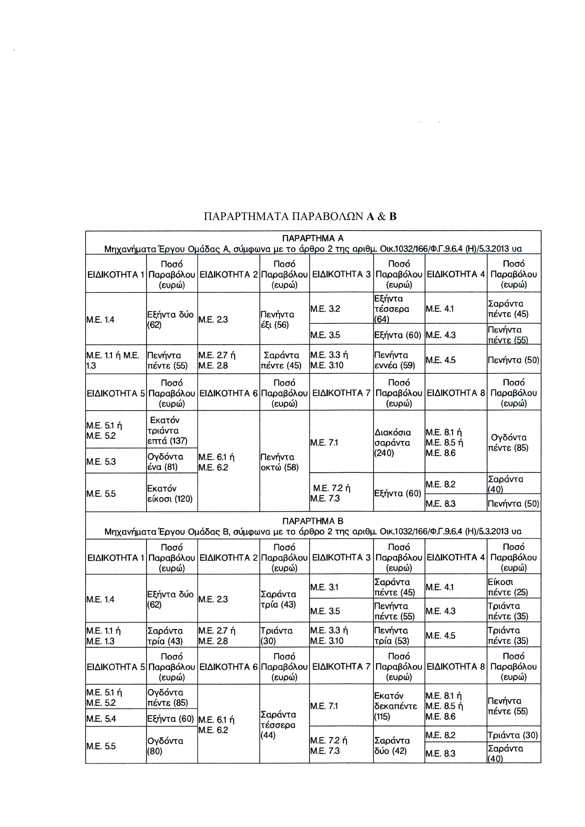
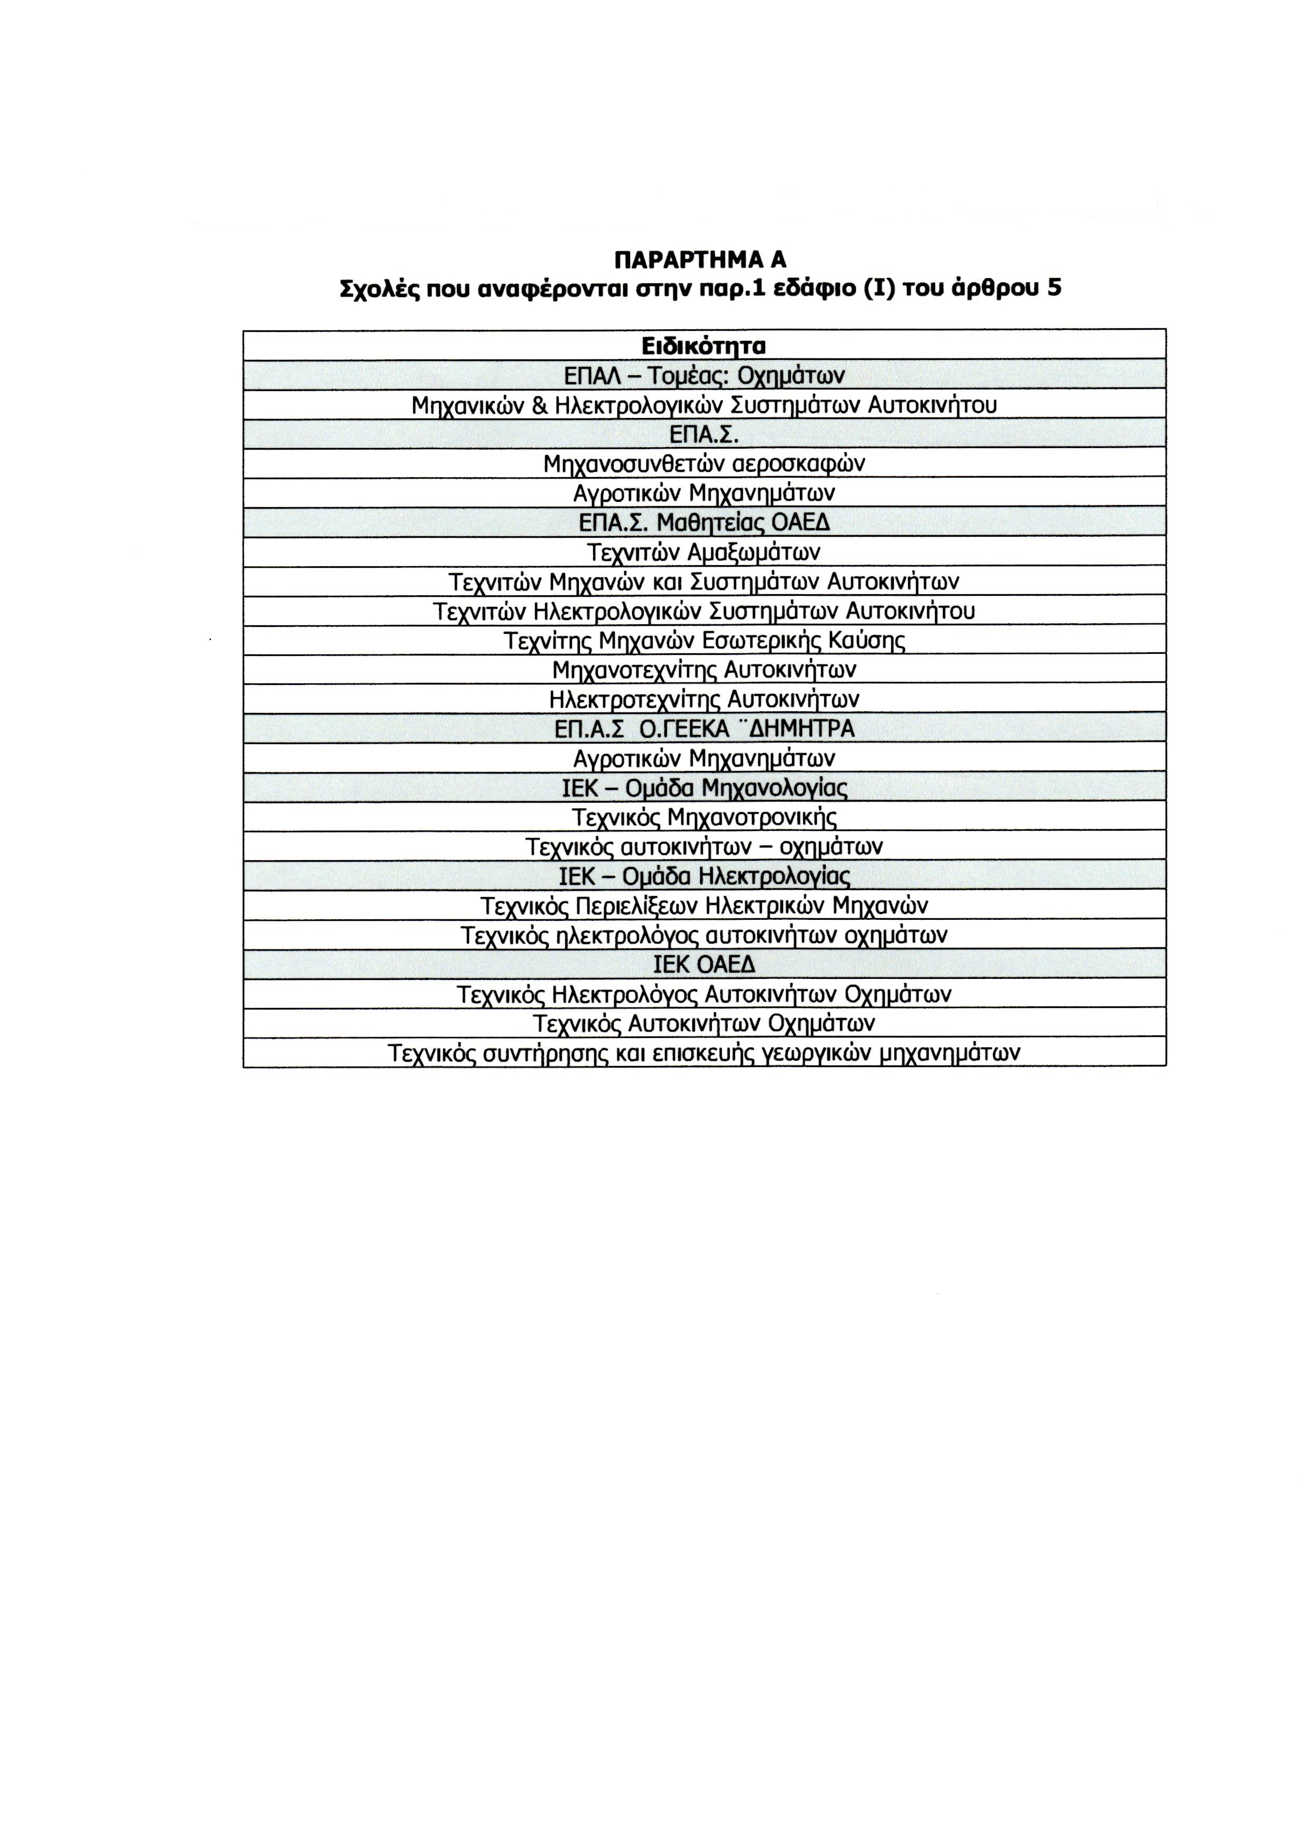
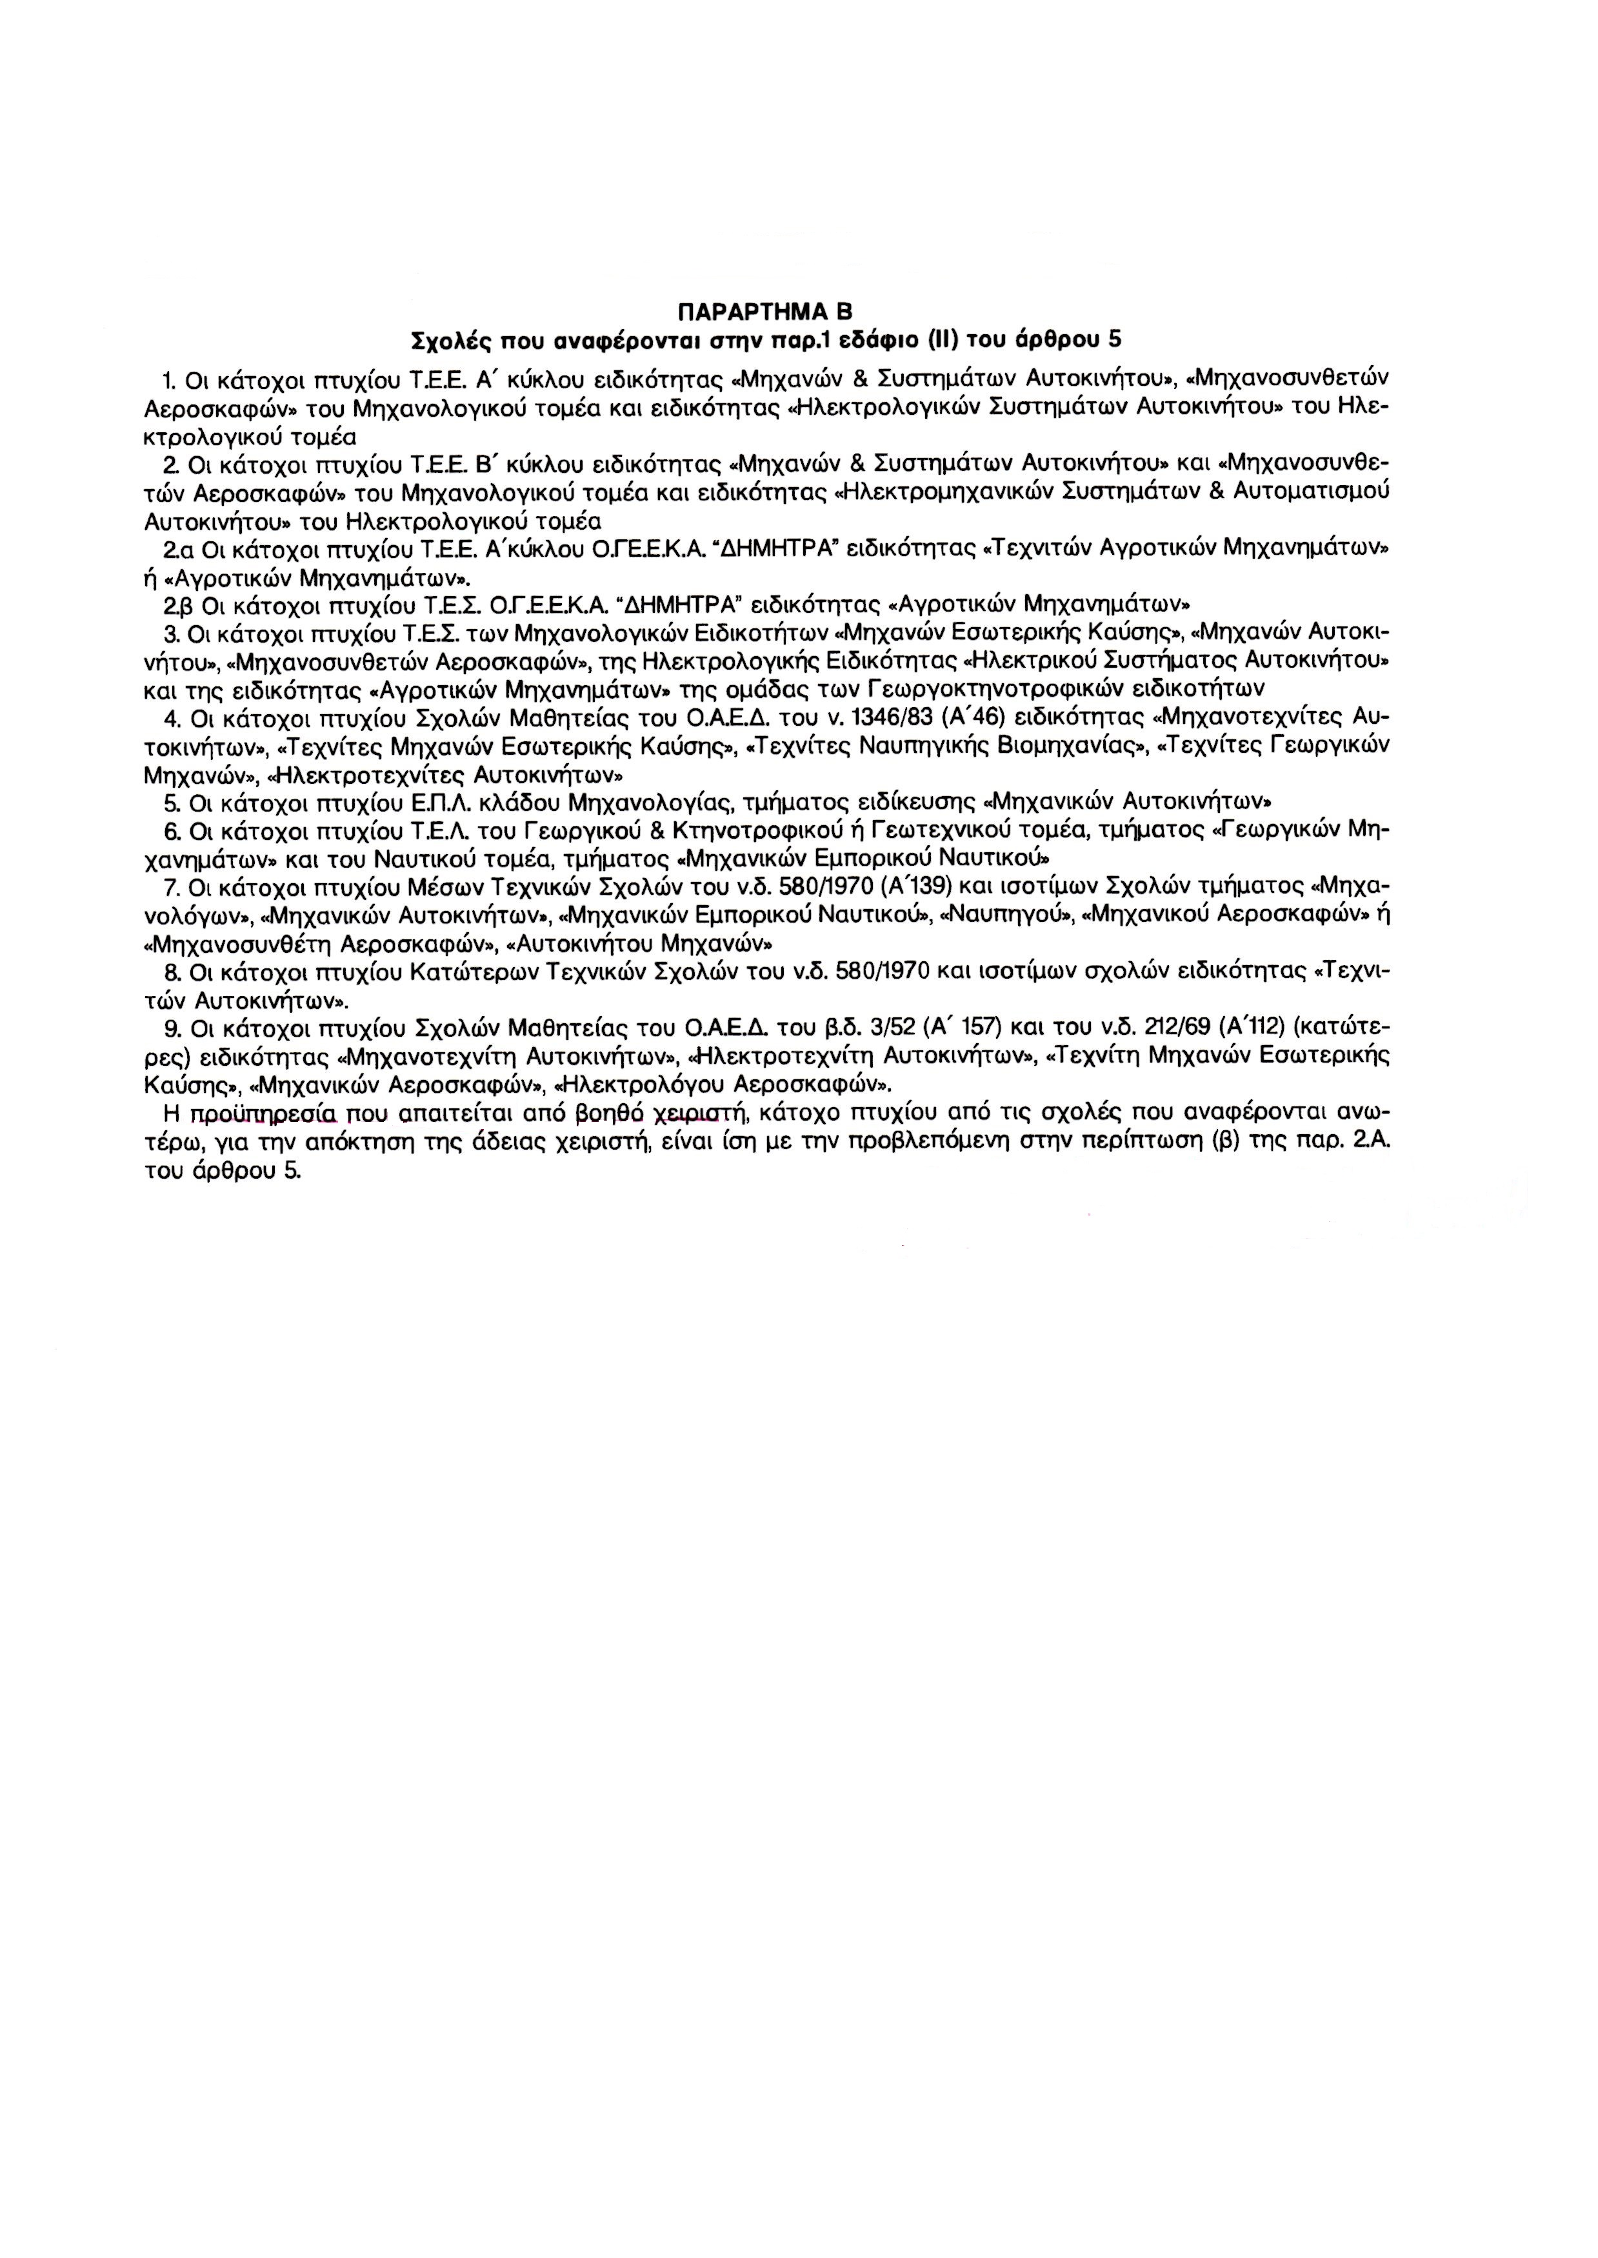
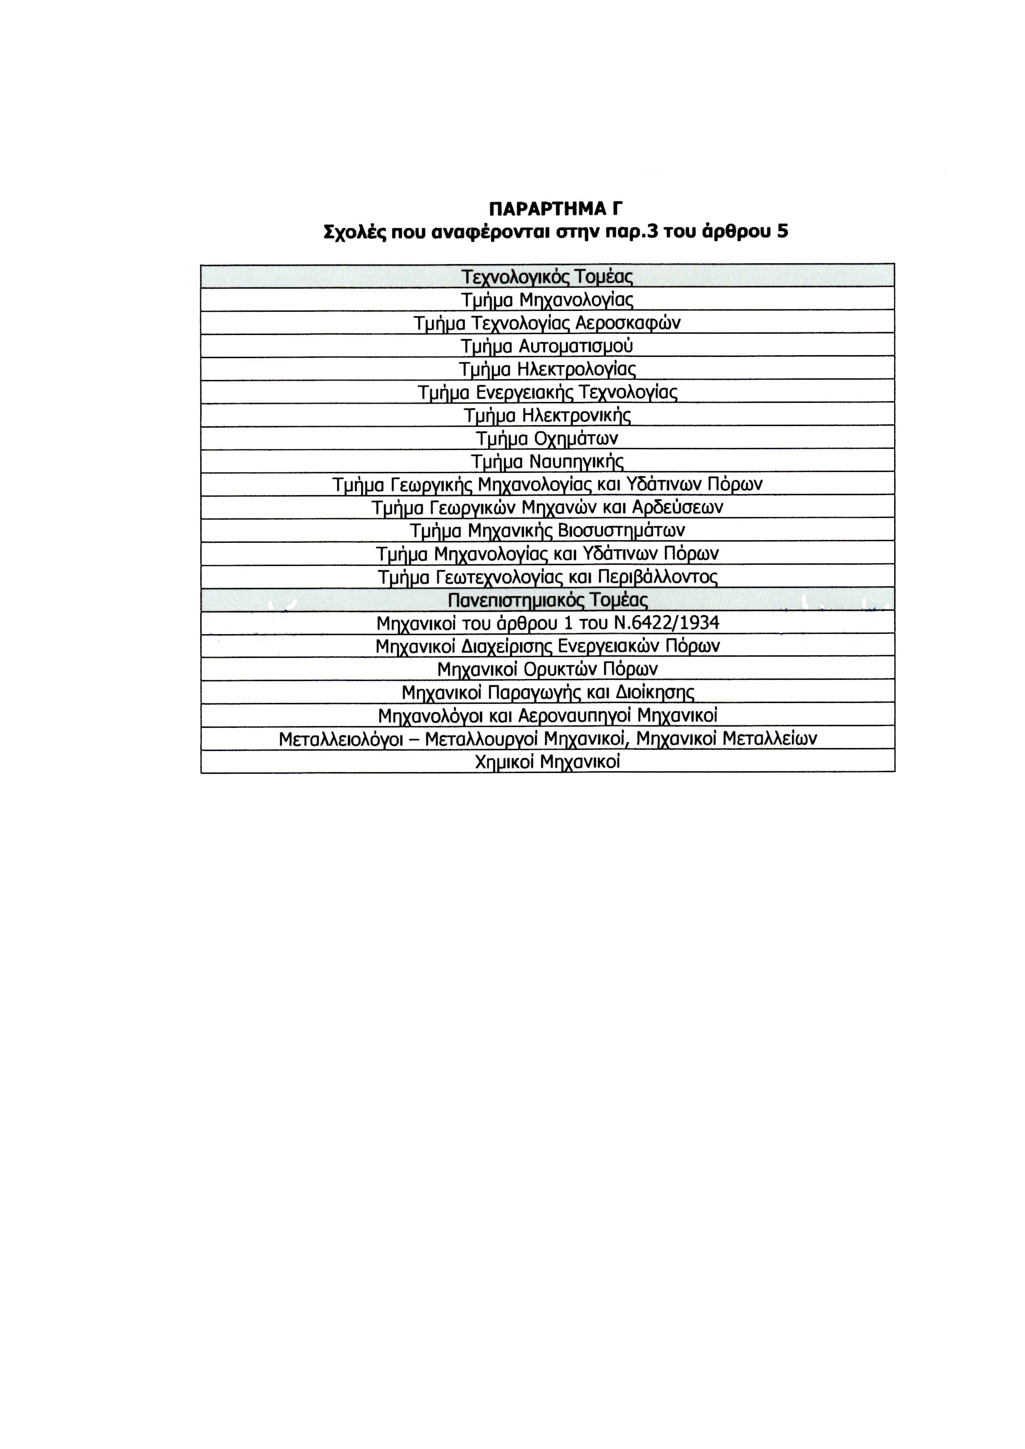

ΠΑΡΑΡΤΗΜΑ ΣΤ

(Ημερομηνία)…………………………

Βεβαίωση Προϋπηρεσίας

Ο _______________________ __ ¹ βεβαιώνω ότι ο _____________ _ _______________² εργάστηκε στην επιχείρηση _____________________ ³ ως____________________________ ⁴ κατά το χρονικό διάστημα ________________⁵με _____________⁶ υπό την εποπτεία του ________________________⁷ ο οποίος είναι κάτοχος ______________________⁸.
Δηλώνω επίσης υπεύθυνα ότι υπάρχουν διαθέσιμα όλα τα απαραίτητα δικαιολογητικά / έγγραφα που απαιτούνται για την τεκμηρίωση της προϋπηρεσίας.

Ο Βεβαιών και Δηλών Ο Εποπτεύων

(Υπογραφή & Σφραγίδα) (Ονομ/μο & Υπογραφή)

¹ Νόμιμος εκπρόσωπος της επιχείρησης
² Ονοματεπώνυμο ενδιαφερομένου
³ Ο διακριτικός τίτλος της επιχείρησης
⁴ Το είδος της ασκούμενης δραστηριότητας
⁵ Το χρονικό διάστημα που απασχολήθηκε ο ενδιαφερόμενος στην επιχείρηση
⁶ Τύπος απασχόλησης (με εξαρτημένη σχέση εργασίας ή με σύμβαση έργου)
⁷ Ονοματεπώνυμο εποπτεύοντος
8 Αριθμός Βεβαίωσης αναγγελίας ή Αριθμός αδείας του εποπτεύοντος

ΥΠΕΥΘΥΝΗ ΔΗΛΩΣΗ

^{(άρθρο 8 Ν.1599/1986)}

Η ακρίβεια των στοιχείων που υποβάλλονται με αυτή τη δήλωση μπορεί να ελεγχθεί με βάση το αρχείο άλλων υπηρεσιών (άρθρο 8 παρ. 4 Ν. 1599/1986
ΠΡΟΣ⁽¹⁾:
Ο – Η Όνομα: |  |  |  |  |  | Επώνυμο:
Όνομα και Επώνυμο Πατέρα:
Όνομα και Επώνυμο Μητέρας:
Ημερομηνία γέννησης⁽²⁾:
Τόπος Γέννησης:
Αριθμός Δελτίου Ταυτότητας: |  |  |  |  |  |  | Τηλ:
Τόπος Κατοικίας: |  |  |  |  | Οδός: |  |  |  |  |  | Αριθ: |  | ΤΚ:
Αρ. Τηλεομοιοτύπου (Fax): |  |  |  |  |  |  |  | Δ/νση Ηλεκτρ. Ταχυδρομείου  (Εmail):
Με ατομική μου ευθύνη και γνωρίζοντας τις κυρώσεις ⁽³⁾, που προβλέπονται από τις διατάξεις της παρ. 6 του άρθρου 22 του Ν. 1599/1986, δηλώνω ότι:
(4)

Ημερομηνία: ……….20……
Ο – Η Δηλ. (Υπογραφή)

(1) Αναγράφεται από τον ενδιαφερόμενο πολίτη ή Αρχή ή η Υπηρεσία του δημόσιου τομέα, που απευθύνεται η αίτηση.
(2) Αναγράφεται ολογράφως.
(3) «Όποιος εν γνώσει του δηλώνει ψευδή γεγονότα ή αρνείται ή αποκρύπτει τα αληθινά με έγγραφη υπεύθυνη δήλωση του άρθρου 8 τιμωρείται με φυλάκιση τουλάχιστον τριών μηνών. Εάν ο υπαίτιος αυτών των πράξεων σκόπευε να προσπορίσει στον εαυτόν του ή σε άλλον περιουσιακό όφελος βλάπτοντας τρίτον ή σκόπευε να βλάψει άλλον, τιμωρείται με κάθειρξη μέχρι 10 ετών.
(4) Σε περίπτωση ανεπάρκειας χώρου η δήλωση συνεχίζεται στην πίσω όψη της και υπογράφεται από τον δηλούντα ή την δηλούσα.

